Долгосрочный проект «Путешествие в страну Безопасности»

Раздел №2 (Октябрь) Проект «Ребёнок и другие люди»
Автор: Кузнецова Надежда Николаевна
Должность: воспитатель
Место работы: С П «Д/с к/в «Ягодка» МБДОУ «Д/с «Планета детства» к/в».
Вид проекта: комплексно –тематический, информационный.

Предмет исследования: безопасность дома и на улице.
Тип проекта: групповой, краткосрочный
Срок реализации проекта: Октябрь
Участники проекта: дети первой младшей группы, воспитатели, родители.
Фотоотчёт к проекту:

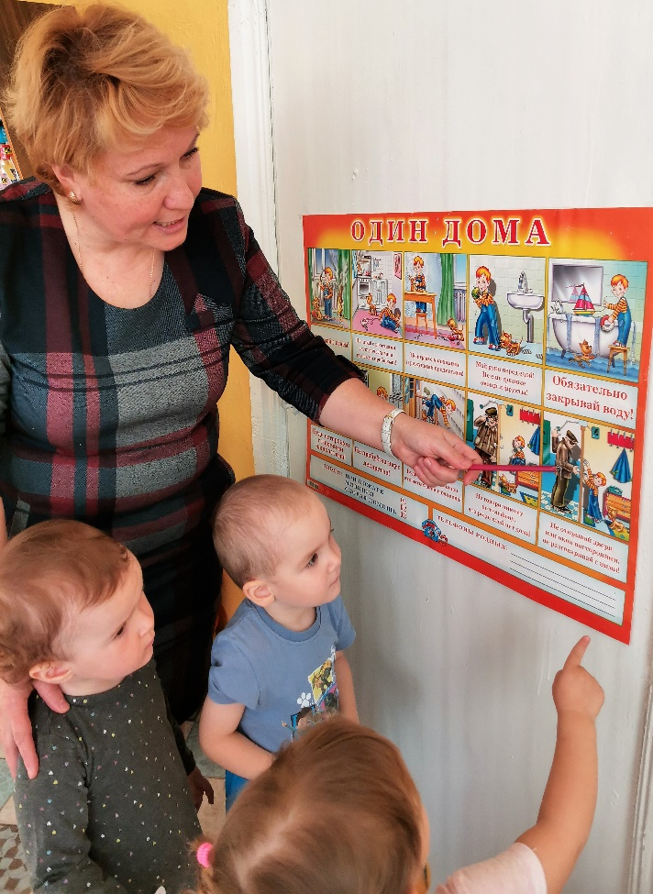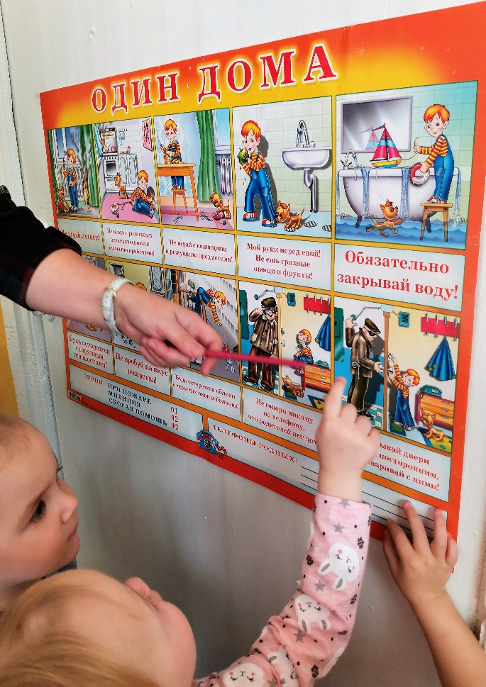
Рассматривание плаката: «Один дома». Беседа «Кто стучится в дверь ко мне».

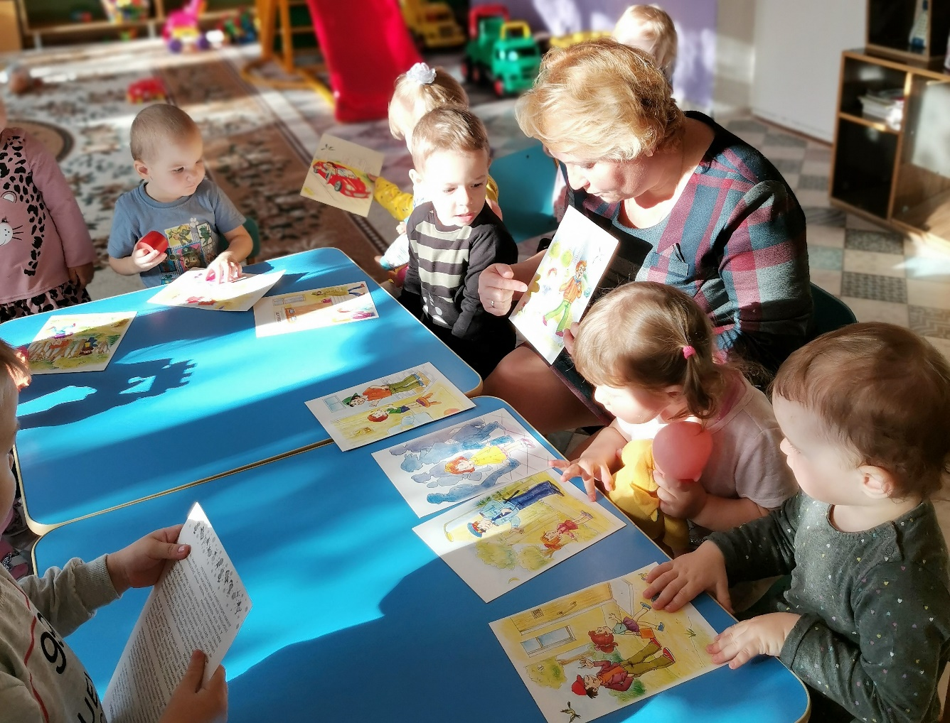

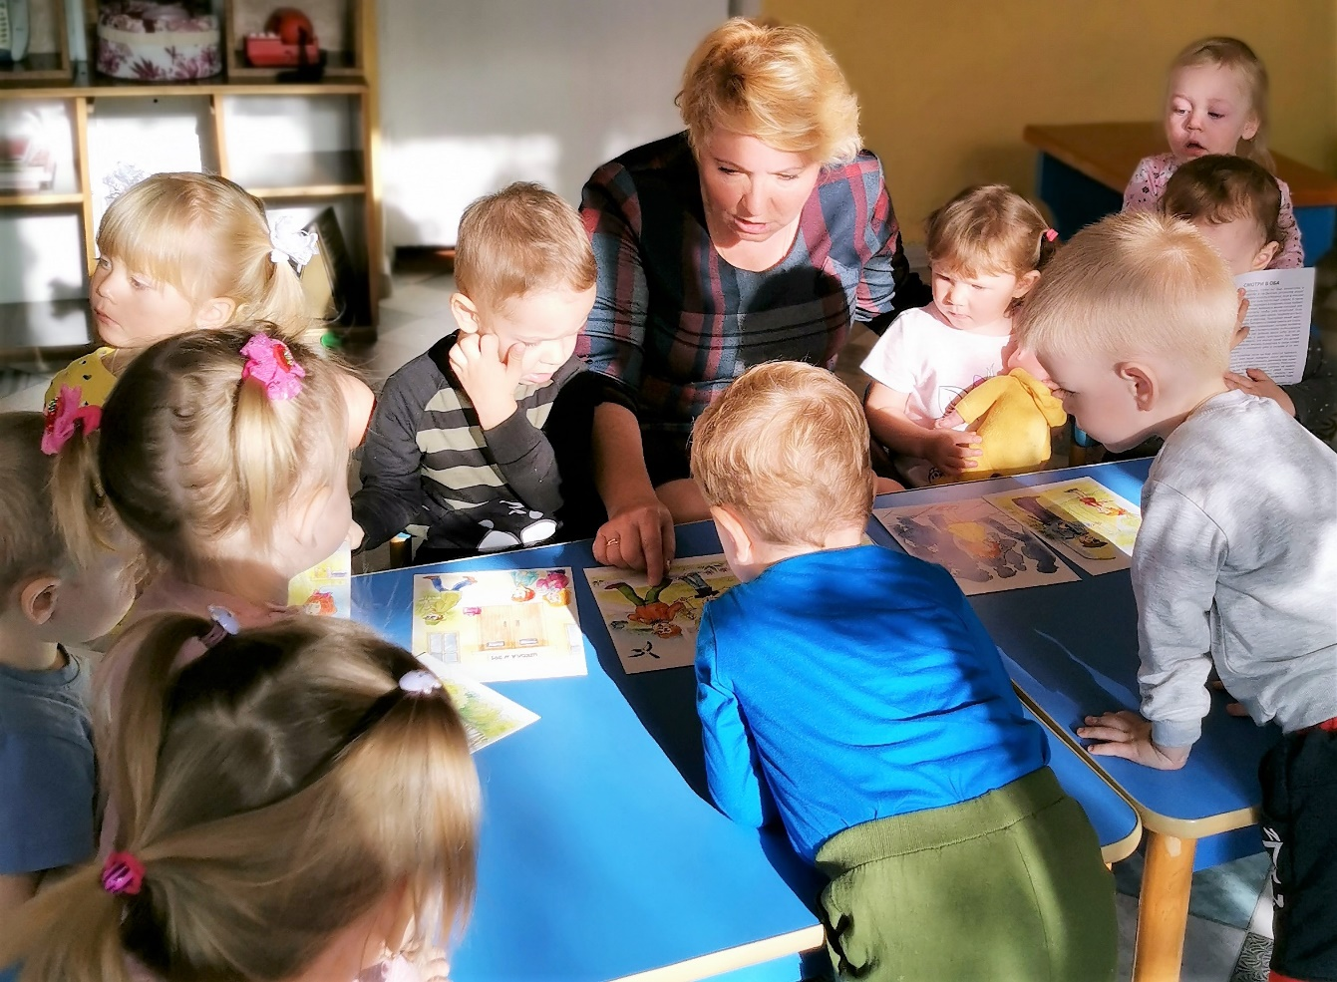
Беседа на тему: «Ребёнок и другие люди»

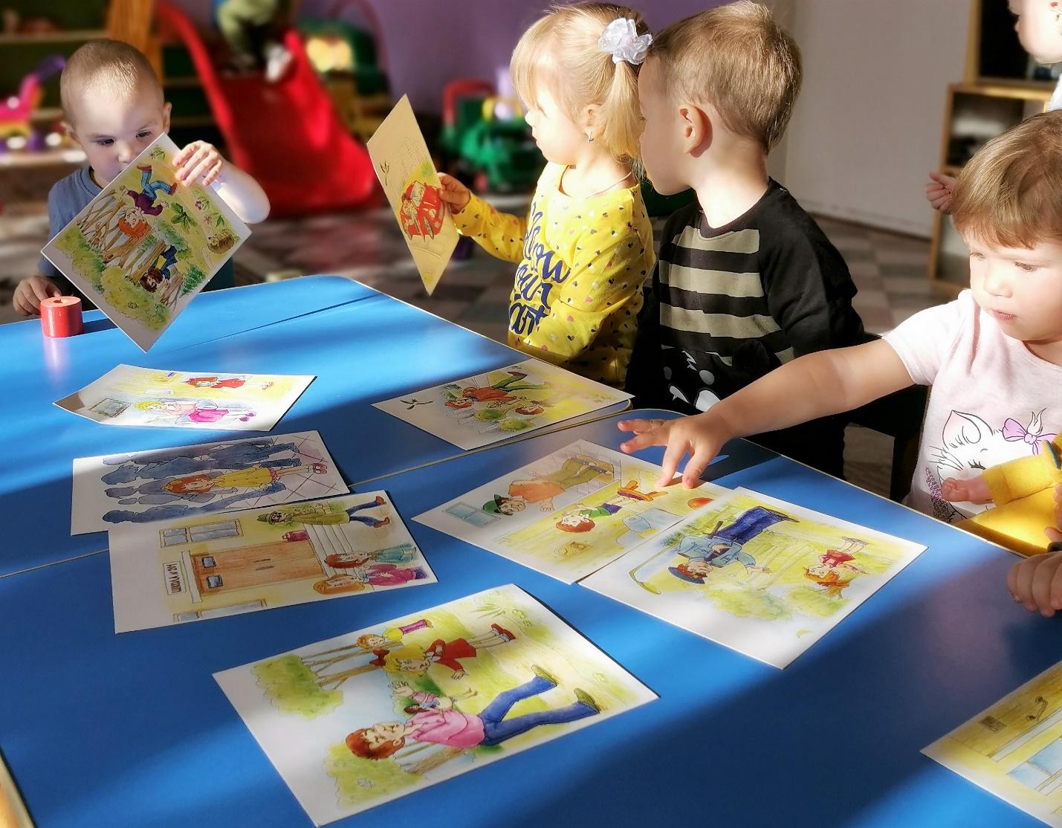
Рассматривание картинок из серии: «Незнакомые люди»

Актуальность:
Ежегодно в России пропадают без вести или подвергаются насилию десятки тысяч детей. И в нашем городе нередко мы слышим о таких случаях. Как говорят специалисты, многих бед можно было бы избежать, если бы дети были готовы к таким ситуациям, знали, как себя нужно вести, чтобы избежать беды. На ком лежит ответственность за благополучие детей? В первую очередь, конечно, на родителях, но и педагоги могут и должны внести свой вклад в воспитание безопасного поведения детей. В старшем дошкольном возрасте становятся актуальными знания детей о личной безопасности, так как детей в этом возрасте оставляют одних дома, или же отпускают гулять во дворе. Для выявления знаний по данной теме среди наших детей была проведена диагностика, в результате которой выяснилось, что дети не совсем чётко понимают, кого можно назвать чужим человеком, как он может выглядеть, и какие действия помогут ребёнку избежать неприятностей. Поэтому возникла необходимость разработки и реализации проекта.
Цель проекта:
Формирование у детей навыков безопасного поведения при контактах с чужими людьми.
Задачи:
1. Сформировать у детей понятие «чужой» человек.
2. Научить понимать, какие ситуации можно считать опасными.
3. Совместно с детьми определить действия, которые помогут детям избежать неприятностей.
Ожидаемый результат:
Все дети знают правила безопасного поведения при контактах с чужими людьми и владеют навыками защитного поведения.
Участники проекта: дошкольники 2 - 3 года, воспитатели, родители.

Iэтап: организационный - разработка проекта
Мероприятия:
1. Определение цели, постановка задач.
2. Подбор наглядно-демонстрационного материала.
3. Подбор художественной литературы.
4. Оформление уголка безопасности по теме.
5. Подбор информации для родителей.

IIэтап: основной - реализация проекта
Мероприятия:
Тема 1. Внешность человека может быть обманчива.
Беседа «Чужой человек».
Цель: Помочь детям понять, кто является для них «чужим» человеком.
Задачи:
1) Объяснить детям, что контакты с чужими людьми могут быть опасными.
2) Донести до детей, что по внешности нельзя определить хороший он, или плохой.
Дидактическая игра «Свой, знакомый, чужой»
Цель:
Закрепить понимание детьми различий между группами людей.
Работа с родителями: Информационная папка-передвижка.
Тема 2. Опасные ситуации.
Беседа «Чем может грозить встреча с чужим человеком».
Цель:
1. В ходе обсуждения с детьми ситуаций из знакомых им художественных произведений определить, какие опасные ситуации могут произойти при контакте с незнакомыми людьми.
2. Научить детей правильно вести себя в таких ситуациях.
Чтение сказок с хорошим концом (использование ТРИЗ).
Цель: Научить детей правильному поведению в случае опасных ситуаций.
Работа с родителями: Консультация «Как обезопасить ребёнка при самостоятельных прогулках»
Тема 3. Один дома.
Беседа «Кто стучится в дверь ко мне».
Цель: Научить детей правильному поведению, когда дома один.
Тренинг.
Цель: Познакомить детей с образцами поведения в ситуациях, когда чужой человек звонит в дверь, или звонит по телефону.
Работа с родителями: Консультация «Безопасность ребёнка в ваших руках».
Тема 4. Ребёнок и его старшие приятели.
Беседа
Цель: Научить детей говорить «нет», если старший приятель попытается вовлечь в опасную ситуацию.
Работа с родителями: Консультация «Знаете ли вы приятелей своего ребёнка?»
IIIэтап: заключительный – рефлексия
Мероприятия:
1. Раскрашивание разукрашек р на тему «Опасные ситуации».
2. Игра – драматизация «Котауси и Мауси».
Предполагаемые риски:
1. Возникновение у детей страхов.
Литература:
1. «Безопасность» Н. Н. Авдеева, О. Л. Князева, Р. Б. Стеркина;
С-Птб, «Детство- пресс» 2002 г.
2. «Безопасные сказки» Т. А. Шорыгина. ООО «ТЦ Сфера», 2014г
3. Рабочая тетрадь №1 «Безопасность»
4. Статьи из интернета.

